Ходит осень в нашем парке,

Дарит осень всем подарки:

Бусы красные рябине,

Фартук розовый осине,

Зонтик жёлтый тополям…

Осень дарит последние яркие, солнечные деньки в году. За окном листопад.

На тропинках золотые ручейки.

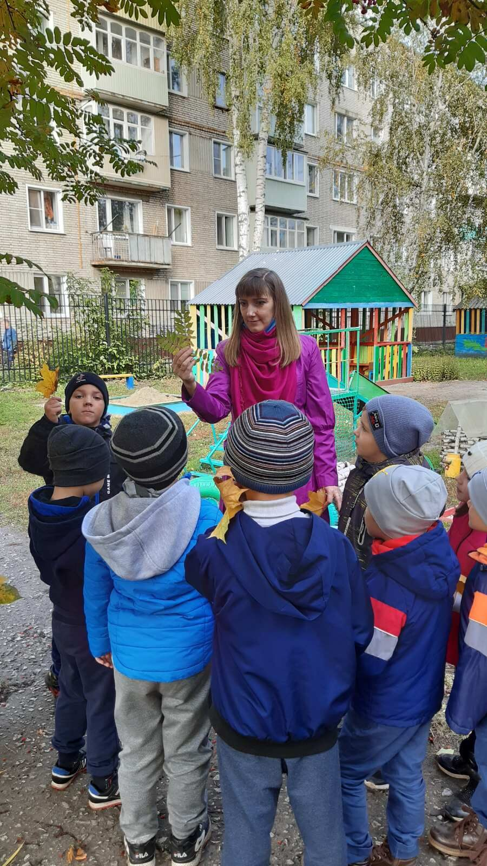

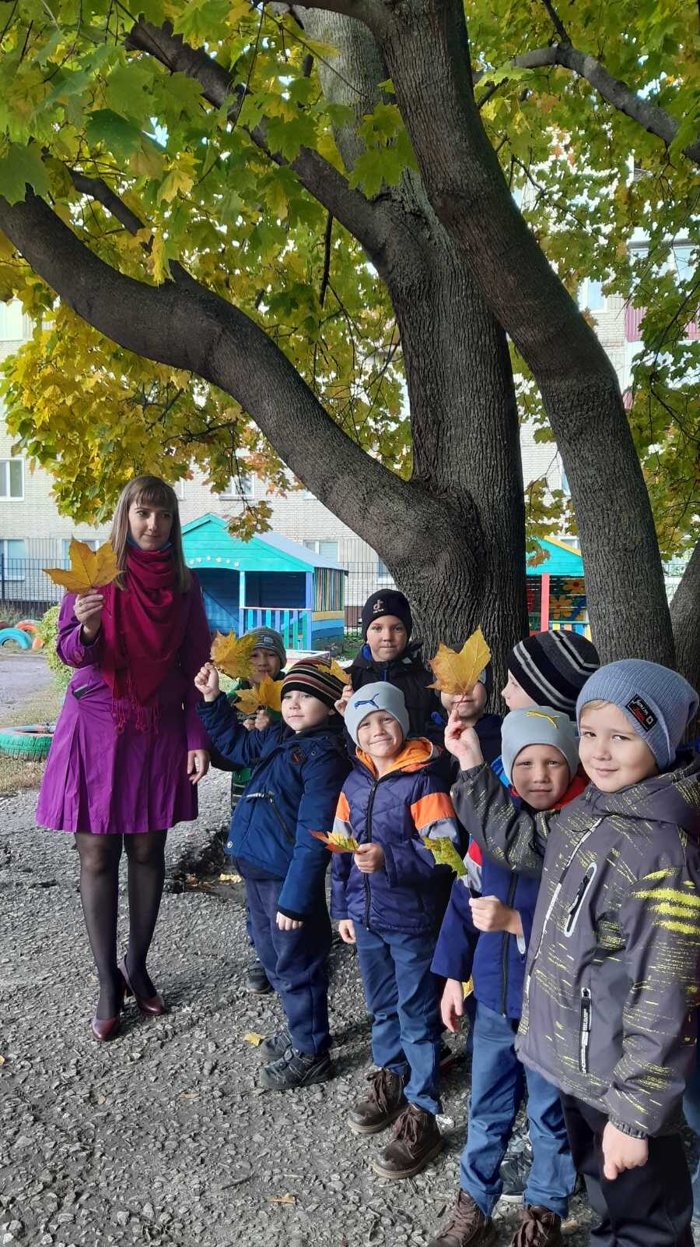

В один их таких погожих октябрьских деньков ребята подготовительной группы коррекционно-развивающей направленности под руководством учителя логопеда Военковой Екатерины Александровны совершили экскурсию по аллеям детского сада.

Экскурсия была запланирована в рамках адаптированной основной образовательной программы для детей с тяжёлыми нарушениями речи I периода в тематическом направлении «Деревья осенью».

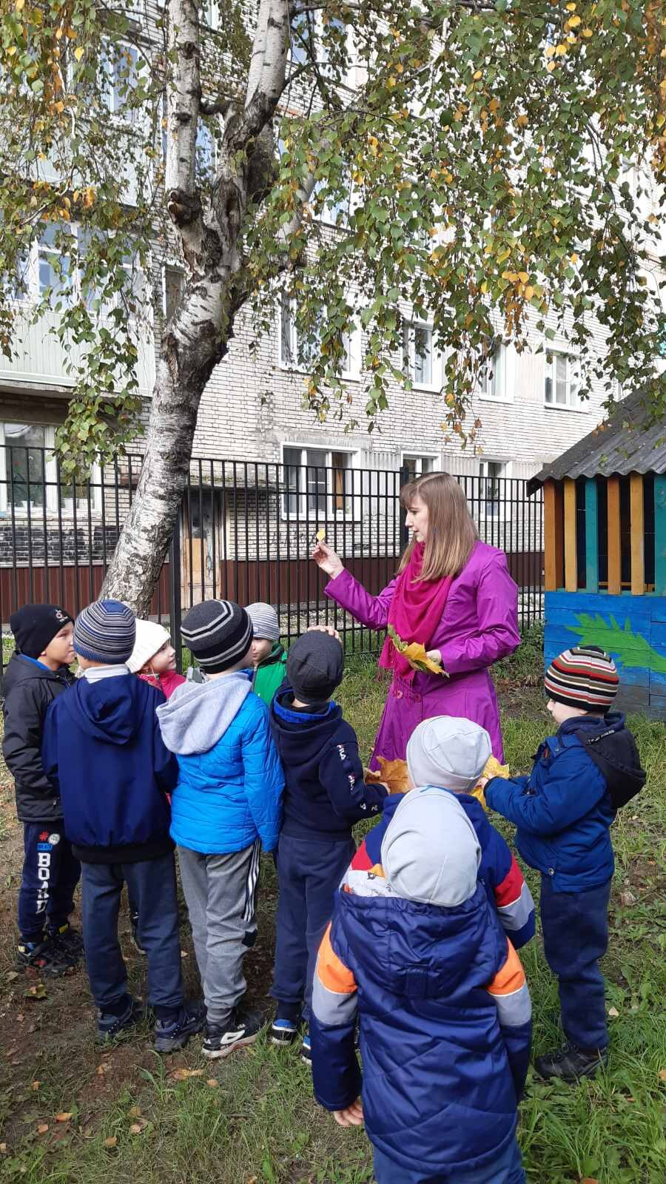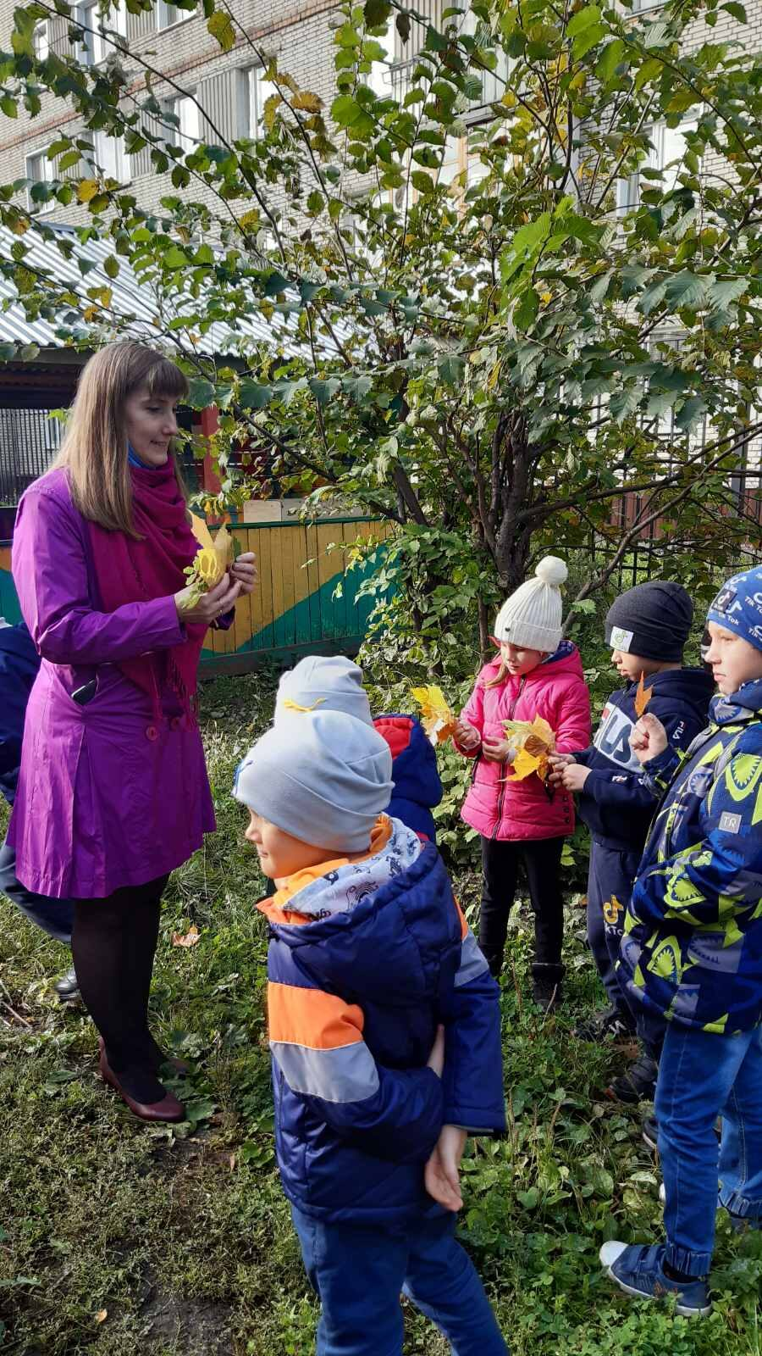

Она была нацелена на обогащение словарного запаса детей, умение выстраивать сложные грамматические категории, используя в речи притяжательные прилагательные, антонимы, глаголы, сложные слова.

В ходе практической деятельности ребята рассматривали, сравнивали, спорили, обобщали. В разговоре с учителем логопедом старались грамматически правильно выстраивать свой ответ. Сколько же увлекательного, познавательного узнали ребята, путешествуя по аллеям детского сада. Нужно лишь помочь детям разглядеть всю красоту окружающей природы.

